go语言程序设计
课程报告

题 目 | Golang并发爬取小说指定章节
班 级 | 21904002
学 号 | 2190400208
姓 名 | 刘旺
成 绩

哈尔滨工业大学（威海）

目 录

1. 项目总体概述 2
2. 流程图 2
3. 运行界面 3
4. 代码 8
5. 总结 16

[文档全部完成之后，请更新上述区域，双面打印提交，报告雷同者按抄袭作弊处理]

项目总体概述
【阐述所设计的系统的基本情况：系统主要功能等】
目前小说阅读量与日俱增，然而让很多读者痛苦的是，自己在看的小说不可以下载，只能在网站或者小说阅读器上阅读，而这往往需要连续的加载下一章或是广告或是付费。本程序使用爬虫爬取笔趣阁全部小说内容，只需输入小说代码，起始章节，终止章节，程序运行后将指定章节以指定形式保存为指定类型文件，阅读十分方便。

流程图
（分功能画出流程图，要有对流程图的文字说明）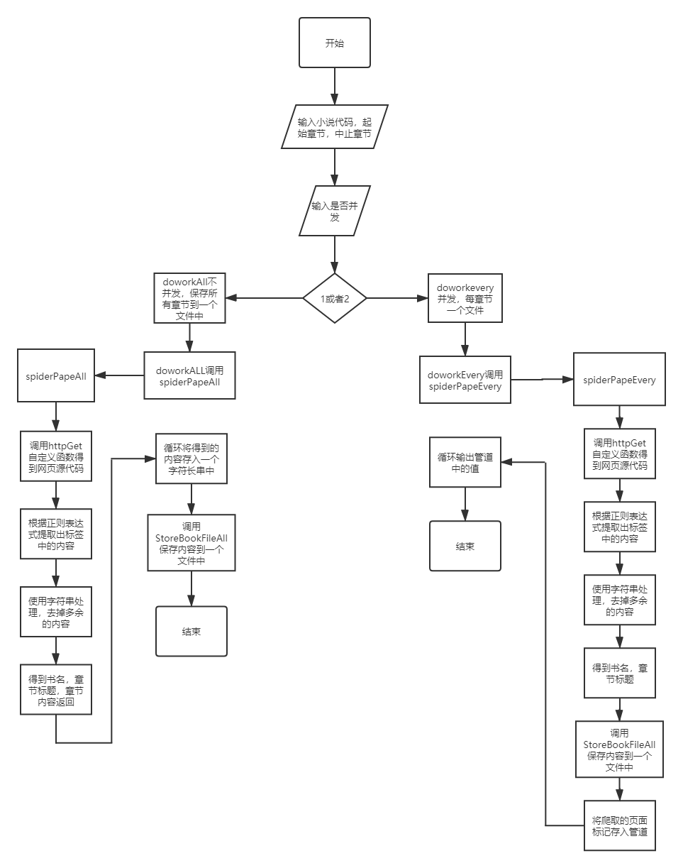

运行界面
（分功能截图，图中的数据要规范）
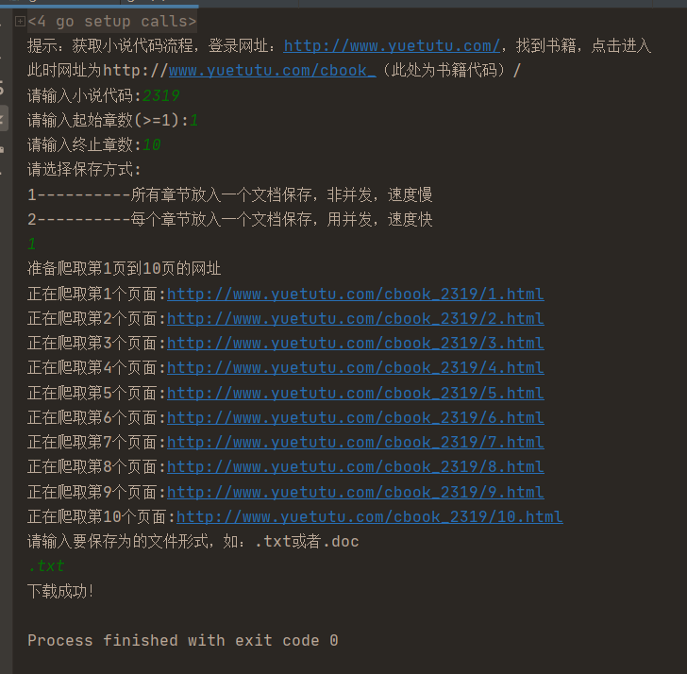
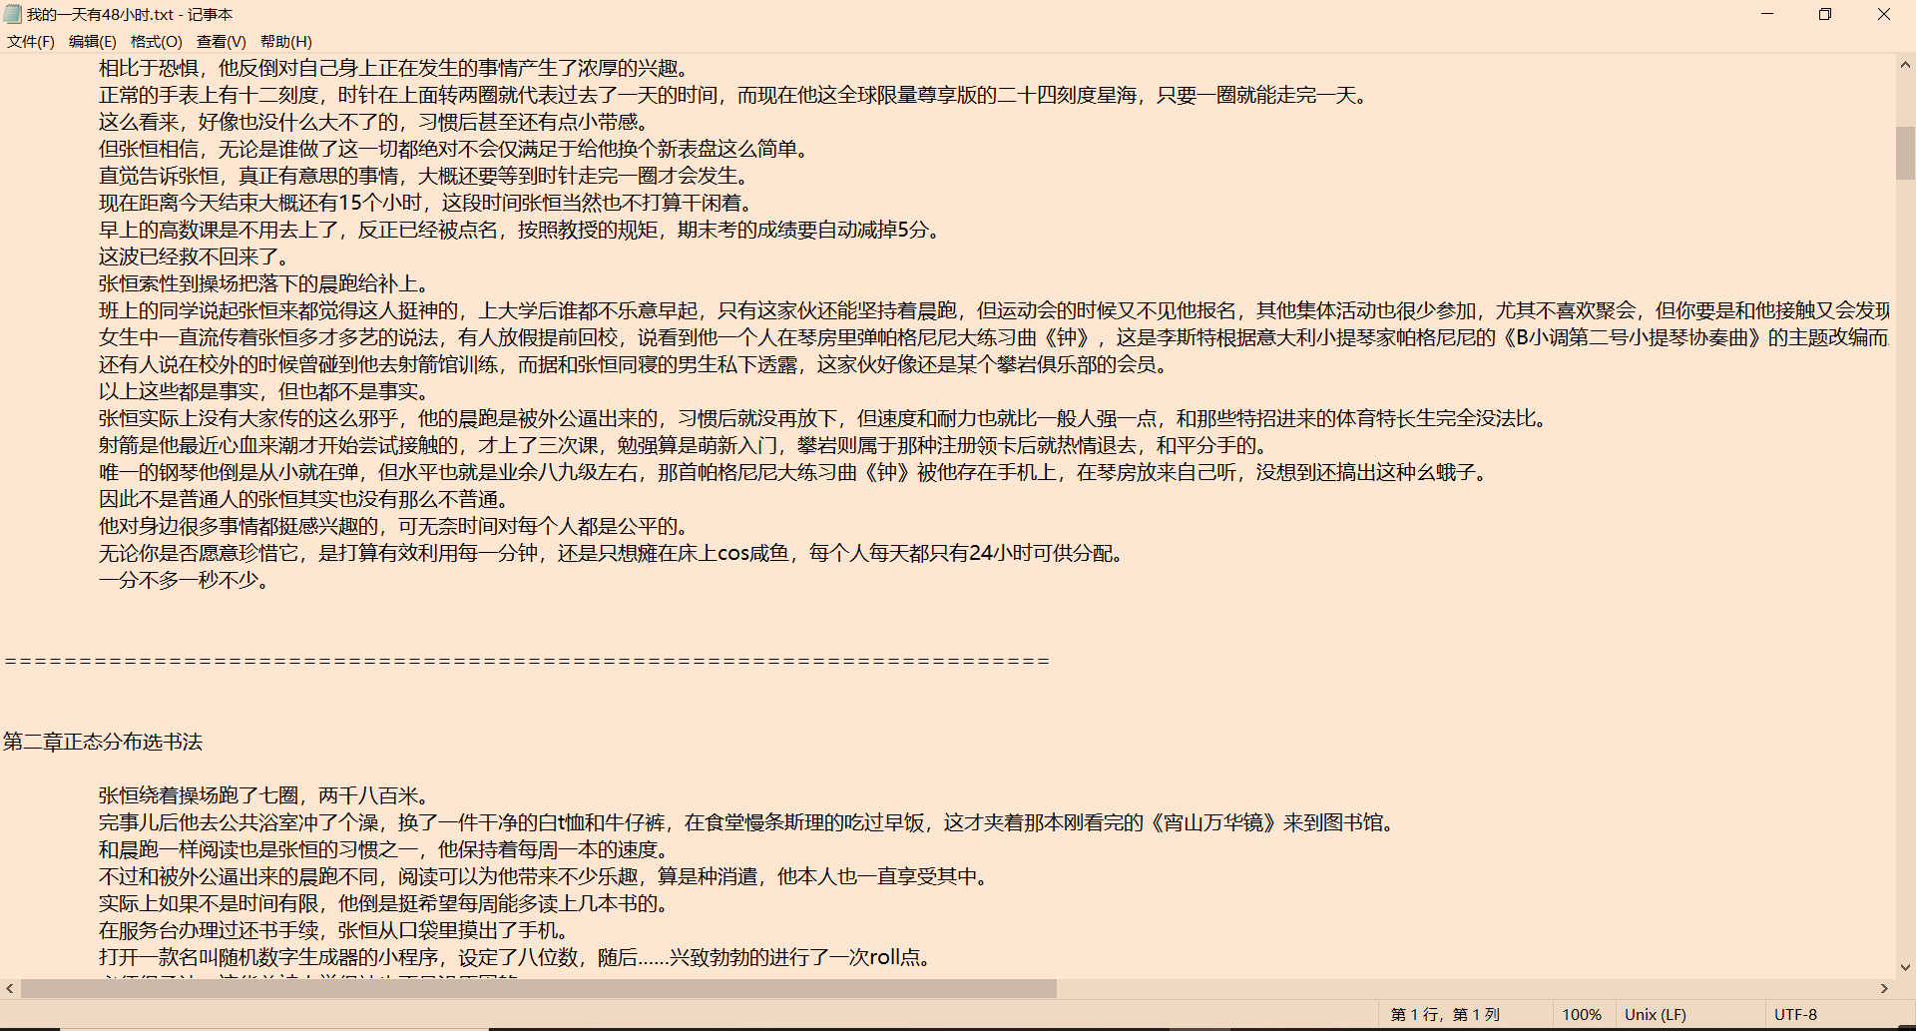
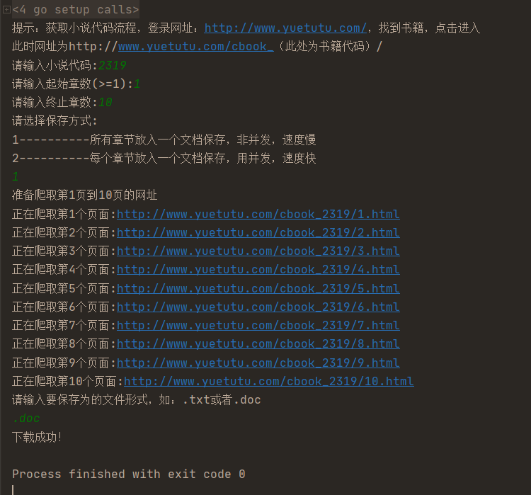

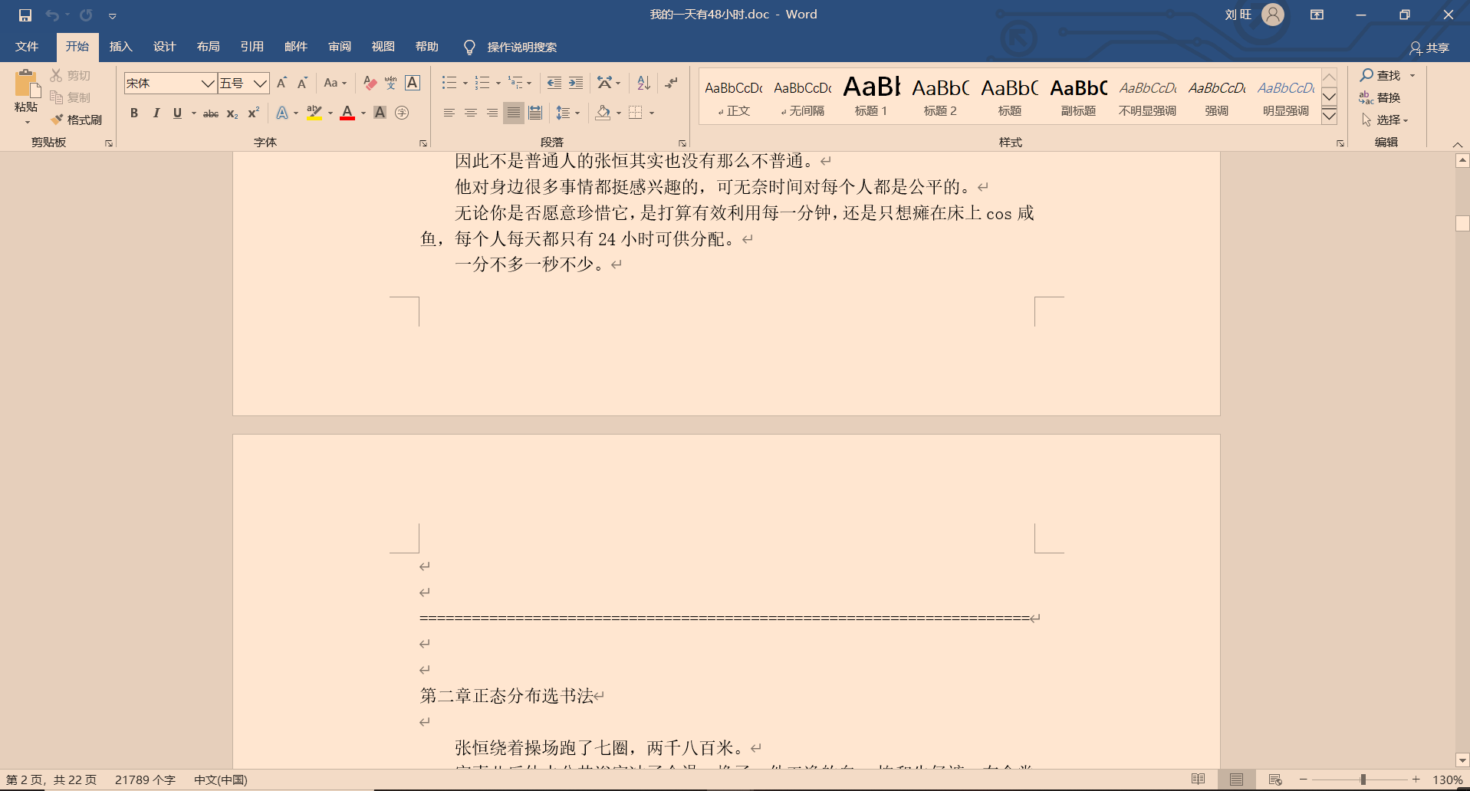
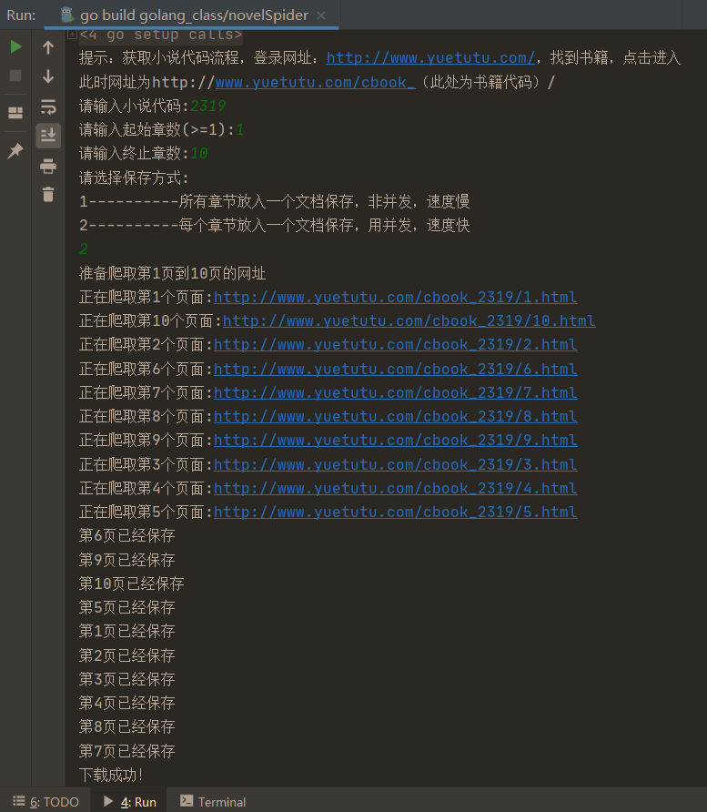
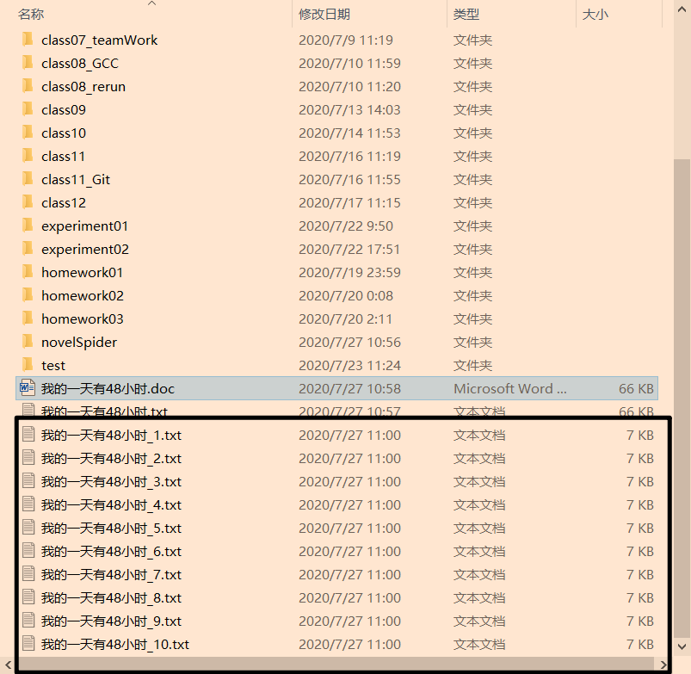

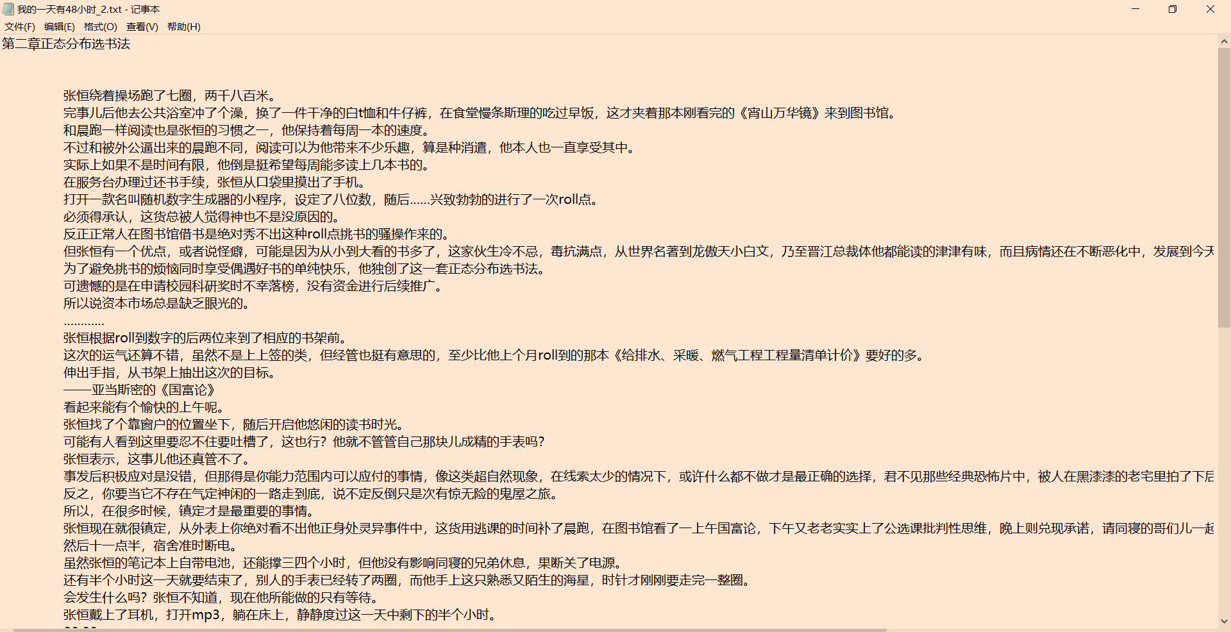

代码
(分功能给出代码，注释要完整，复杂的工程要给出部署说明)

package main
import (
"fmt"
"net/http"
"os"
"regexp"
"strconv"
"strings"
)
func main() {
var start,end int //起始章数和终止章数
var novelNum string //小说代码
var saveWay int //保存文件的方式，是否使用并发
fmt.Println("提示：获取小说代码流程，登录网址：http://www.yuetutu.com/，找到书籍，点击进入")
fmt.Println("此时网址为http://www.yuetutu.com/cbook_（此处为书籍代码）/")
fmt.Printf("请输入小说代码:")
fmt.Scanln(&novelNum)
fmt.Printf("请输入起始章数(>=1):")
fmt.Scanln(&start)
fmt.Printf("请输入终止章数:")
fmt.Scanln(&end)
fmt.Println("请选择保存方式:")
fmt.Println("1----------所有章节放入一个文档保存，非并发，速度慢")
fmt.Println("2----------每个章节放入一个文档保存，用并发，速度快")
fmt.Scanln(&saveWay)
if saveWay==1{
DoWorkAll(novelNum,start,end)
}else if saveWay==2 {
DoWorkEvery(novelNum,start,end)
}else {
fmt.Println("您应该输入1或者2以选择保存方式")
}
}
//第一层：进行所有内容放入一个文件中保存 工作的函数 无并发，速度慢
func DoWorkAll(novelNum string,start,end int) {
var bookName,title,content string
var book string //要存入文件的全部内容，是个长串
fmt.Printf("准备爬取第%d页到%d页的网址\n",start,end)
for i:=start;i<=end;i++{
//定义一个函数爬取主页面
bookName,title,content=spiderPapeAll(novelNum,i)
book=book+title+content+"\n\n======================================================================\n\n\n"
}
//将所有章节写入一个字符串book后存入以bookName命名的文件里
StoreBookFileAll(bookName,book)
////调试代码
//fmt.Println("bookname=",bookName)
//fmt.Println("book=",book)
fmt.Println("下载成功！")
}
//第一层：进行每章节用一个文件保存 工作的函数 有并发，速度快
func DoWorkEvery(novelNum string,start,end int) {
page:=make(chan int)
fmt.Printf("准备爬取第%d页到%d页的网址\n",start,end)
for i:=start;i<=end;i++{
//定义一个函数爬取主页面
go spiderPapeEvery(novelNum,i,page)
}
for i:=start;i<=end;i++{
fmt.Printf("第%d页已经保存\n",<-page)
}
fmt.Println("下载成功！")
}
//第二层：爬取页面的函数
func spiderPapeAll(novelNum string, i int) (bookName,title,content string) {//小说的名字，小说每章的内容和标题
//明确爬取的url http://www.yuetutu.com/cbook_2319/1.html
url:="http://www.yuetutu.com/cbook_"+novelNum+"/"+strconv.Itoa(i)+".html"
fmt.Printf("正在爬取第%d个页面:%s\n",i,url)
//开始爬取页面内容
result,err:=httpGet(url)//这是自定义函数
if err!=nil{
fmt.Println("httpGet err=",err)
return
}
//调试，打印页面内容
//fmt.Println(result)
//取出页面中的有用信息
//<div class="bookname"> <h1> 第一章 多出的24小时</h1>
//<div id="content">
//<br />
//<p>我的一天有48小时由笔趣阁（m.yuetutu.com）的书迷们免费提供分享,在线阅读，更多好看的小说请收藏本网站</p>
//<br/>
//&nbsp;&nbsp;&nbsp;&nbsp;张恒是在一个月前发现自己的一天多出了24个小时的。<br/>&nbsp;&nbsp;&nbsp;&nbsp;首先发生变化的是他的手表，那是一块儿由瑞士天梭生产的海星自动Ⅲ机械表，是他十八岁生日的时候远在冰岛的父母送给他的。……………………………………………………nbsp;&nbsp;&nbsp;&nbsp;他对身边很多事情都挺感兴趣的，可无奈时间对每个人都是公平的。<br/>&nbsp;&nbsp;&nbsp;&nbsp;无论你是否愿意珍惜它，是打算有效利用每一分钟，还是只想瘫在床上cos咸鱼，每个人每天都只有24小时可供分配。<br/>&nbsp;&nbsp;&nbsp;&nbsp;一分不多一秒不少。 <br />
//<p>笔趣阁（m.yuetutu.com）希望你喜欢书迷们第一时间分享的我的一天有48小时最新章节内容，如果有错误内容和字体欢迎点击章节报错！喜欢请收藏我们官网：m.yuetutu.com</p>
//</div>
//用正则表达式取出目标任务
//小说每章的内容和标题
//1.取出小说这章标题 <div class="bookname"> <h1> 第一章 多出的24小时</h1>
rel:=regexp.MustCompile("<h1>(?s:(.*?))</h1>")
if rel==nil{
err=fmt.Errorf("%s","regexp.MustCompile err")
return
}
tempTitle:=rel.FindAllStringSubmatch(result,-1)
for _,data:=range tempTitle{
title=data[1]
//对得到的内容进行处理
title=strings.Replace(title,"\r","",-1)//去除其中的换行
title=strings.Replace(title,"\n","",-1)//去除其中的换行
title=strings.Replace(title," ","",-1)//去除其中的空格
title=strings.Replace(title,"\t","",-1)//去除其中的tab
break
}
//2.取出整本书名：用于去除小说每一章内容中的杂质和命名文件 <a href="/cbook_2319/">我的一天有48小时</a>
stringRel3 :="<a href=\"/cbook_"+novelNum+"/\">"+"(?s:(.*?))"+"</a>" // \" 是转义后的”
rel3:=regexp.MustCompile(stringRel3)
if rel3==nil{
err=fmt.Errorf("%s","regexp.MustCompile err")
return
}
tempName:=rel3.FindAllStringSubmatch(result,1) //最后一个参数为1，只过滤出第一个
for _,data:=range tempName{
bookName=data[1]
//对得到的内容进行处理
bookName=strings.Replace(bookName,"\r","",-1)//去除其中的换行
bookName=strings.Replace(bookName,"\n","",-1)//去除其中的换行
bookName=strings.Replace(bookName," ","",-1)//去除其中的空格
bookName=strings.Replace(bookName,"\t","",-1)//去除其中的tab
break
}
//3.取出小说这章内容
rel2:=regexp.MustCompile("<div id=\"content\">(?s:(.*?))</div>")
if rel2==nil{
err=fmt.Errorf("%s","regexp.MustCompile err")
return
}
tempContent:=rel2.FindAllStringSubmatch(result,-1)
for _,data:=range tempContent{
content=data[1]
//对得到的内容进行处理
//3.1 先处理掉多余的字符
content=strings.Replace(content,"\r","",-1)//去除其中的换行
content=strings.Replace(content,"\n","",-1)//去除其中的换行
content=strings.Replace(content," ","",-1)//去除其中的空格
content=strings.Replace(content,"\t","",-1)//去除其中的tab
//3.2再处理掉不用的地方
content=strings.Replace(content,
"<p>"+bookName+"由笔趣阁（m.yuetutu.com）的书迷们免费提供分享,在线阅读，更多好看的小说请收藏本网站</p>",
"",-1)//去除其中的这句话
content=strings.Replace(content,
"<p>笔趣阁（m.yuetutu.com）希望你喜欢书迷们第一时间分享的我的一天有48小时最新章节内容，如果有错误内容和字体欢迎点击章节报错！喜欢请收藏我们官网：m.yuetutu.com</p>",
"",-1)
content=strings.Replace(content,
"<br/>",
"\n",-1)
content=strings.Replace(content,
"<br />",
"\n",-1)
content=strings.Replace(content,
"&nbsp;&nbsp;&nbsp;&nbsp;",
"\t",-1)
break
}
////打印下测试这一章的标题和内容是否得到
//fmt.Println("##bookname=",bookName,"##")
//fmt.Println("##title=",title,"##")
//fmt.Println("##content=",content,"##")
return
}
//第三层：得到页面内容
func httpGet(url string)(result string, err error){
//发送get请求
resp,err1:=http.Get(url)
if err1 !=nil{
//这是判断get请求是否出错
err=err1
return
}
//关闭
defer resp.Body.Close()
//读取网页内容
buf:=make([]byte,1024*4)
for{
n,_:=resp.Body.Read(buf)
if n==0{
break
}
//累加读取的内容
result+=string(buf[:n])
}
return
}
//第二层，创建文件，将book存入文件 ALL类型使用
func StoreBookFileAll(bookName,book string ) {
//新建文件
fmt.Println("请输入要保存为的文件形式，如：.txt或者.doc")
var fileForm string
fmt.Scanln(&fileForm)
f,err:=os.Create(bookName+fileForm)
if err!=nil {
fmt.Println("os.Create err=",err)
return
}
defer f.Close()
//写内容
f.WriteString(book)
}
func spiderPapeEvery(novelNum string, i int,page chan int) {//小说的名字，小说每章的内容和标题
var title,bookName,content string
//明确爬取的url http://www.yuetutu.com/cbook_2319/1.html
url:="http://www.yuetutu.com/cbook_"+novelNum+"/"+strconv.Itoa(i)+".html"
fmt.Printf("正在爬取第%d个页面:%s\n",i,url)
//开始爬取页面内容
result,err:=httpGet(url)//这是自定义函数
if err!=nil{
fmt.Println("httpGet err=",err)
return
}
rel:=regexp.MustCompile("<h1>(?s:(.*?))</h1>")
if rel==nil{
err=fmt.Errorf("%s","regexp.MustCompile err")
return
}
tempTitle:=rel.FindAllStringSubmatch(result,-1)
for _,data:=range tempTitle{
title=data[1]
//对得到的内容进行处理
title=strings.Replace(title,"\r","",-1)//去除其中的换行
title=strings.Replace(title,"\n","",-1)//去除其中的换行
title=strings.Replace(title," ","",-1)//去除其中的空格
title=strings.Replace(title,"\t","",-1)//去除其中的tab
break
}
//2.取出整本书名：用于去除小说每一章内容中的杂质和命名文件 <a href="/cbook_2319/">我的一天有48小时</a>
stringRel3 :="<a href=\"/cbook_"+novelNum+"/\">"+"(?s:(.*?))"+"</a>" // \" 是转义后的”
rel3:=regexp.MustCompile(stringRel3)
if rel3==nil{
err=fmt.Errorf("%s","regexp.MustCompile err")
return
}
tempName:=rel3.FindAllStringSubmatch(result,1) //最后一个参数为1，只过滤出第一个
for _,data:=range tempName{
bookName=data[1]
//对得到的内容进行处理
bookName=strings.Replace(bookName,"\r","",-1)//去除其中的换行
bookName=strings.Replace(bookName,"\n","",-1)//去除其中的换行
bookName=strings.Replace(bookName," ","",-1)//去除其中的空格
bookName=strings.Replace(bookName,"\t","",-1)//去除其中的tab
break
}
//3.取出小说这章内容
rel2:=regexp.MustCompile("<div id=\"content\">(?s:(.*?))</div>")
if rel2==nil{
err=fmt.Errorf("%s","regexp.MustCompile err")
return
}
tempContent:=rel2.FindAllStringSubmatch(result,-1)
for _,data:=range tempContent{
content=data[1]
//对得到的内容进行处理
//3.1 先处理掉多余的字符
content=strings.Replace(content,"\r","",-1)//去除其中的换行
content=strings.Replace(content,"\n","",-1)//去除其中的换行
content=strings.Replace(content," ","",-1)//去除其中的空格
content=strings.Replace(content,"\t","",-1)//去除其中的tab
//3.2再处理掉不用的地方
content=strings.Replace(content,
"<p>"+bookName+"由笔趣阁（m.yuetutu.com）的书迷们免费提供分享,在线阅读，更多好看的小说请收藏本网站</p>",
"",-1)//去除其中的这句话
content=strings.Replace(content,
"<p>笔趣阁（m.yuetutu.com）希望你喜欢书迷们第一时间分享的我的一天有48小时最新章节内容，如果有错误内容和字体欢迎点击章节报错！喜欢请收藏我们官网：m.yuetutu.com</p>",
"",-1)
content=strings.Replace(content,
"<br/>",
"\n",-1)
content=strings.Replace(content,
"<br />",
"\n",-1)
content=strings.Replace(content,
"&nbsp;&nbsp;&nbsp;&nbsp;",
"\t",-1)
break
}
StoreBookFileEvery(bookName,title,content,i)
page<-i
return
}
//第二层，创建文件，将book存入文件 Every使用
func StoreBookFileEvery(bookName,title,content string,i int ) {
//新建文件
f,err:=os.Create(bookName+"_"+strconv.Itoa(i)+".txt")
if err!=nil {
fmt.Println("os.Create err=",err)
return
}
defer f.Close()
//写内容
chapter:=title+"\n"+content
f.WriteString(chapter)
}

总结
(代码量、运用各种go语言知识的情况、收获、程序需要改进的地方等、切勿言它)
代码量：共使用318行代码
涉及知识点：go并发，go网络编程，go文件操作，go基础语法…
收获：更加深入地了解了golang网络编程和并发，并从中得到趣味性，同时也收获了一个好用的爬虫程序，让生活更加便利。
改进地方：程序框架不合理，有许多重复代码，实际200行代码应该可以解决。但由于初始框架的不合理，不得不将其重复。

